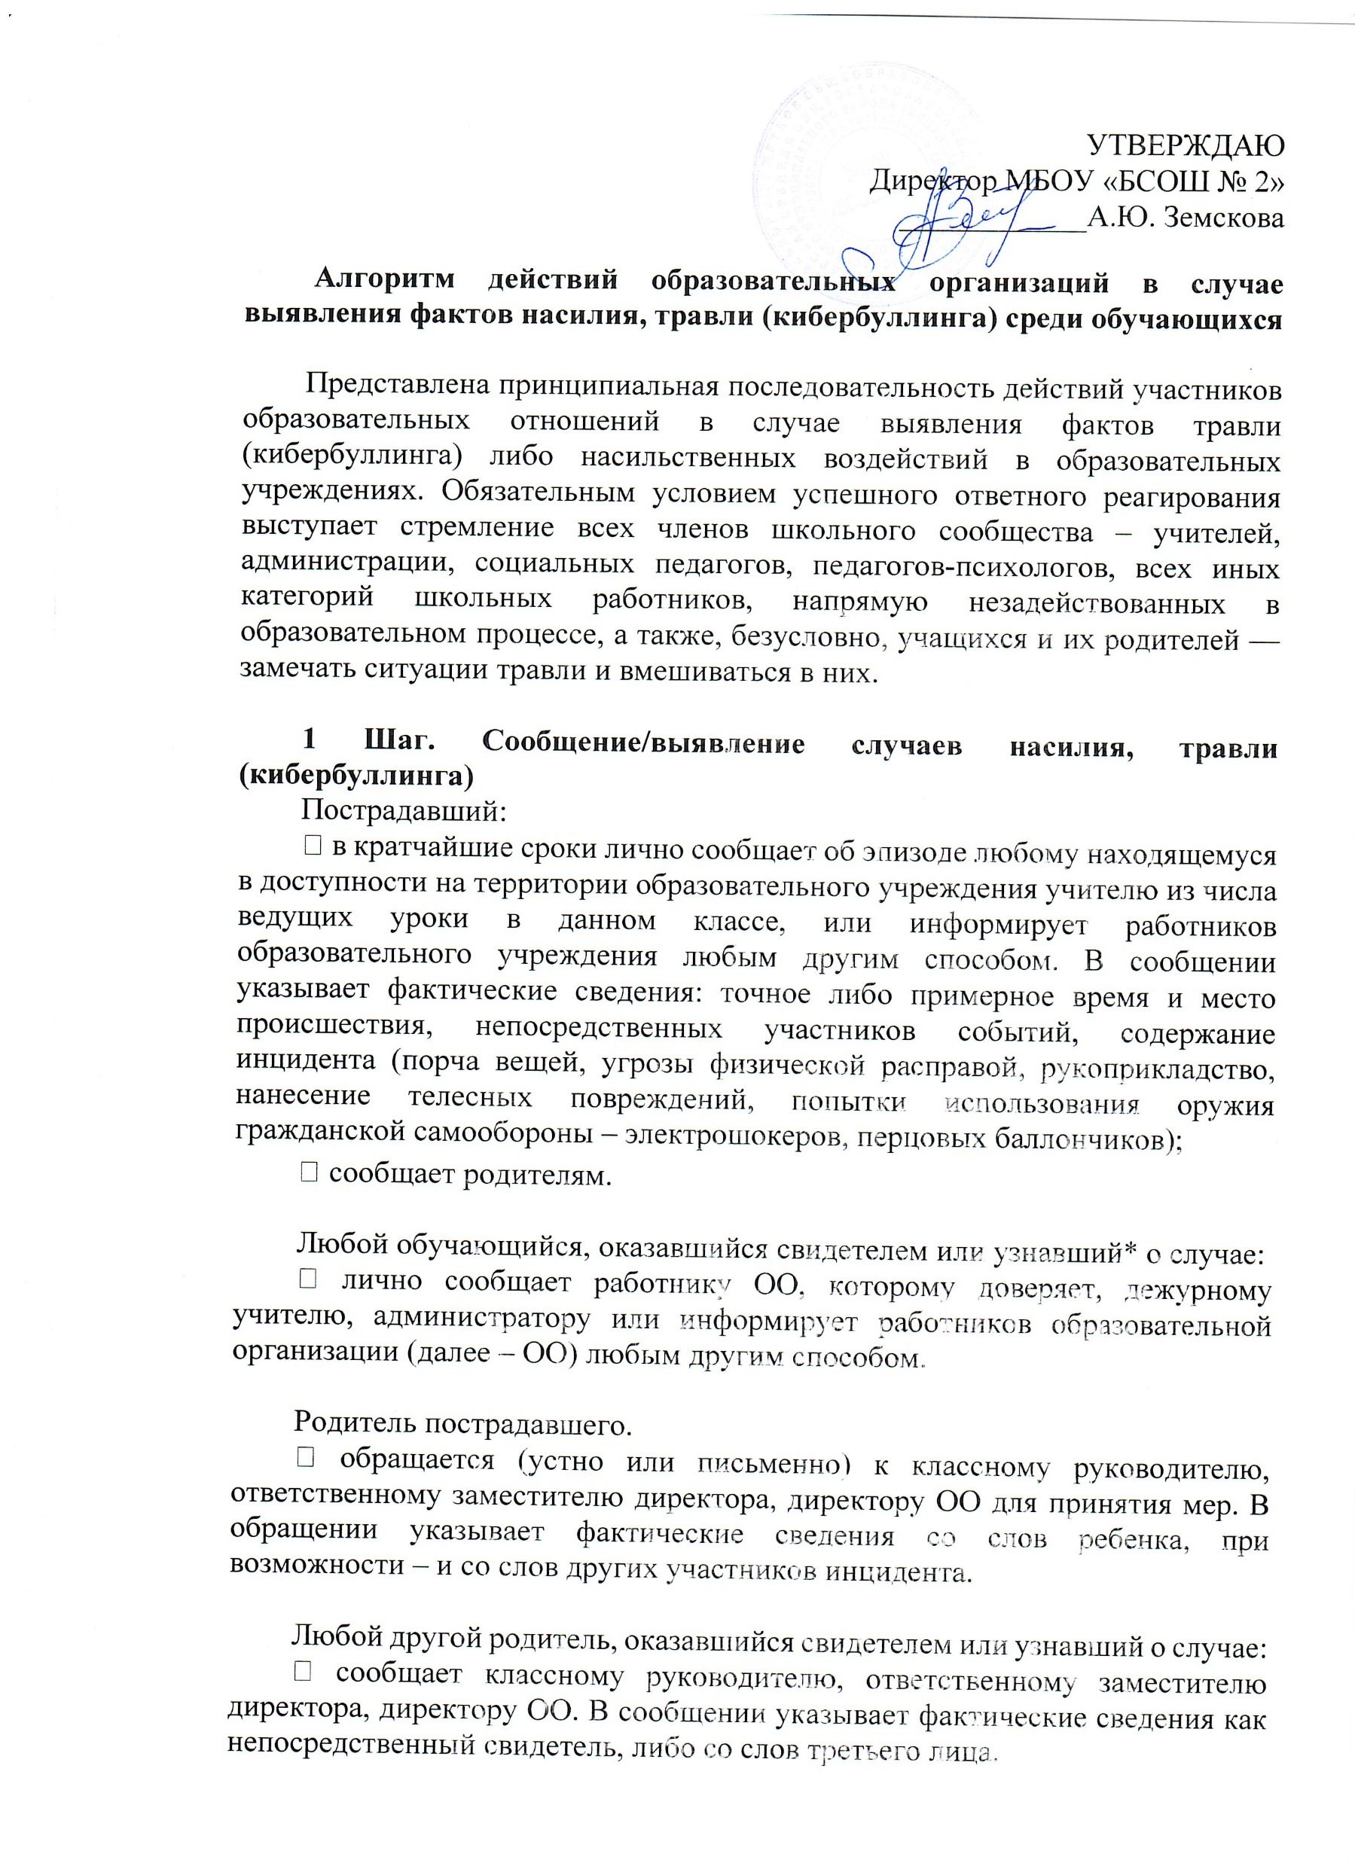
УТВЕРЖДАЮ
Директор МБОУ «БСОШ № 2»
____________А.Ю. Земскова

Алгоритм действий образовательных организаций в случае выявления фактов насилия, травли (кибербуллинга) среди обучающихся

Представлена принципиальная последовательность действий участников образовательных отношений в случае выявления фактов травли (кибербуллинга) либо насильственных воздействий в образовательных учреждениях. Обязательным условием успешного ответного реагирования выступает стремление всех членов школьного сообщества – учителей, администрации, социальных педагогов, педагогов-психологов, всех иных категорий школьных работников, напрямую незадействованных в образовательном процессе, а также, безусловно, учащихся и их родителей — замечать ситуации травли и вмешиваться в них.

1 Шаг. Сообщение/выявление случаев насилия, травли (кибербуллинга)
Пострадавший:
− в кратчайшие сроки лично сообщает об эпизоде любому находящемуся в доступности на территории образовательного учреждения учителю из числа ведущих уроки в данном классе, или информирует работников образовательного учреждения любым другим способом. В сообщении указывает фактические сведения: точное либо примерное время и место происшествия, непосредственных участников событий, содержание инцидента (порча вещей, угрозы физической расправой, рукоприкладство, нанесение телесных повреждений, попытки использования оружия гражданской самообороны – электрошокеров, перцовых баллончиков);
− сообщает родителям.

Любой обучающийся, оказавшийся свидетелем или узнавший* о случае:
− лично сообщает работнику ОО, которому доверяет, дежурному учителю, администратору или информирует работников образовательной организации (далее – ОО) любым другим способом.

Родитель пострадавшего.
− обращается (устно или письменно) к классному руководителю, ответственному заместителю директора, директору ОО для принятия мер. В обращении указывает фактические сведения со слов ребенка, при возможности – и со слов других участников инцидента.

Любой другой родитель, оказавшийся свидетелем или узнавший о случае:
− сообщает классному руководителю, ответственному заместителю директора, директору ОО. В сообщении указывает фактические сведения как непосредственный свидетель, либо со слов третьего лица.

Сотрудники охраны при фиксировании ситуаций, связанных с проявлением насилия, через видеонаблюдение или при обходе здания и прилегающих к нему территорий, а также при получении сообщений от учащихся, родителей, учителей или других работников, должны незамедлительно информировать руководство школы (училища) о происшествии и при необходимости вызвать полицию по телефону или при помощи «тревожной кнопки».
В случае завершенного или текущего эпизода кибербуллинга учащемуся следует:
− не отвечать на оскорбительные сообщения и не пересылать их;
− сделать скриншоты, оставить доказательства того, что нападение имело место;
− заблокировать того пользователя, от которого исходят оскорбительные сообщения;
− сообщить провайдеру или руководству соцсети или сайта о том, что правила их сервиса нарушаются (в случае с кибербуллингом это почти всегда так).

*Примечание. О насилии в отношении ребенка могут свидетельствовать:
− ранее не свойственные особенности поведения ребенка;
− частые смены настроения;
− неопрятный или не соответствующий текущей обстановке внешний вид;
− «беспричинные», обычно не анонсированные в официальном порядке, пропуски занятий;
− снижение успеваемости, в том числе и по тем предметам, в которых учащийся уверенно ориентируется.

При обнаружении подобных признаков любой работник образовательного учреждения или учащийся должен сообщить о них классному руководителю или ответственному заместителю директора, которые должны незамедлительно приступить к разбору случая и, если насилие действительно имело место, оказать помощь.
Настоятельно рекомендуется предоставить учителям возможность, помимо официальной процедуры отслеживания, устно, возможно, неформально, делиться своими наблюдениями о поведении детей. Если один учитель стал свидетелем травли между учениками (или у него есть подозрение, что кто-то из детей пострадал от буллинга), ему стоит поделиться своими наблюдениями с коллегами для того, чтобы они обратили чуть больше внимания на этих детей. Данная тактика позволяет подтвердить или опровергнуть гипотезу о фактическом наличии агрессии и принять решение о необходимости вмешательства.
2 ШАГ. Немедленное вмешательство в целях прекращения случаев насилия, травли (кибербуллинга)
Любой работник образовательной организации, оказавшийся свидетелем или узнавший о случае:
− разнимает участников*, при необходимости зовет на помощь охрану, других работников образовательной организации;
− информирует классного руководителя, ответственного заместителя директора, а в их отсутствие – дежурного администратора.

Любой родитель, оказавшийся свидетелем или узнавший о случае:
− разнимает участников, при необходимости зовет на помощь охрану, других работников образовательной организации.

*Примечание. Для пресечения физического насилия иногда оказывается недостаточным просто встать между нападающим и пострадавшим, создавая между ними безопасную дистанцию. Кроме того, со стороны бывает невозможно понять, кто в какой роли на момент прибытия взрослого. Применяя в отношении нападающего или пострадавшего такие действия, как оттеснение на безопасную дистанцию, удержание на месте и тем более захваты за конечности или за туловище, следует сохранять не только решительность и уверенность, но и осторожность. Впоследствии возможны попытки непосредственного участника (участников) эпизода обвинить взрослого в превышении необходимых усилий, нанесении телесных повреждений.
При наличии внешних признаков угрозы жизни и здоровью* пострадавшего любой работник ОО, обучающийся, родитель, оказавшийся свидетелем или узнавший о случае:
− оказывает пострадавшему первую помощь: отводит пострадавшего в безопасное помещение, если тот с трудом передвигается – обеспечивает максимально возможное удобное положение. Параллельно ненавязчиво беседует с пострадавшим, заверяя его в том, что помощь уже прибыла и ему ничего не угрожает;
− вызывает медицинского работника ОО или сопровождает пострадавшего в медицинский кабинет образовательной организации.

*Примечание. Первая помощь необходима при подозрении на:
− вывихи и переломы конечностей, нижней челюсти, переломы костей туловища, травме зубов;
− внутреннее кровотечение (холодный липкий пот, бледность кожных покровов, учащенное сердцебиение, одышка, беспокойство);
− травму головного мозга (боль в голове, особенно локальная и в сочетании с видимыми повреждениями мягких тканей, головокружение, тошнота, затруднение в ориентировке);
− травму спинного мозга (онемение конечностей и части туловища, нарушения движений туловища и конечностей);
− опьянение наркотическими веществами или отравление медицинскими препаратами (грубые нарушения поведения, дезориентация).

Медицинский работник, представитель администрации школы, а при их отсутствии – любой работник образовательной организации:
− вызывает скорую медицинскую помощь;
− сообщает родителям пострадавшего учащегося.

Любой обучающийся, оказавшийся свидетелем или узнавший о случае:
− немедленно сообщает любому работнику образовательной организации из числа тех, кого он знает;
− при отсутствии угрозы для жизни и здоровью (равные силы, в конфликте не используется оружие) разнимает участников, при возможности привлекая в помощь третьих лиц.

Любой родитель, оказавшийся свидетелем или узнавший о случае:
− разнимает участников, при необходимости зовет на помощь охрану, других работников образовательной организации.

В случае завершенного или текущего эпизода кибербуллинга обучающемуся следует:
− сообщить родителям и классному руководителю, сообщив о характере и содержании оскорбительных/угрожающий действий, сетевых именах кибер-агрессоров, наименовании и месте расположения устройства, которого использовалось учащимся до начала и во время кибер-нападения;
− по возможности сохранить фотокопии или копии иллюстрирующих кибер-нападение текстовых, графических, аудиофайлов на компьютере или мобильном устройстве для дальнейшего использования в качестве доказательств факта нападения;
− в кратчайшие сроки уведомить администратора сайта, соцсети, модератора чата доступным способом (сообщение в чате, письмо на электронную почту, телефонный звонок, СМС-сообщение) о действиях посетителя сайта (участника форума, чата), проявляющего явное неуважение к другим участникам, позволяющего оскорбления, угрозы в их адрес, а также пытающегося очернить репутацию других участников.

3 ШАГ. Оказание первой помощи пострадавшему:
Любой работник образовательной организации, учащийся, родитель, оказавшийся свидетелем или узнавший о случае:
− оказывает первую помощь;
− вызывает медицинского работника или сопровождает пострадавшего в медицинский кабинет образовательной организации.

При угрозе жизни и здоровью пострадавшего (признаки см. выше, шаг 2).
Медицинский работник, представитель администрации образовательной организации, а при их отсутствии – любой работник образовательной организации:
− оказывает первую помощь;
− вызывает скорую медицинскую помощь;
− сообщает родителям пострадавшего обучающегося.

Действия учащегося, пострадавшего от кибербуллинга:
− никогда не вступать в переписку с агрессорами;
− сообщить администрации школы о происходящем;
− сохраняет свидетельства кибернападения: делает принтскрины (снимок экрана можно сфотографировать на камеру мобильного телефона) оскорбительных сообщений, которые получил;
− сообщает провайдеру или руководству соцсети или сайта о том, что правила их сервиса нарушаются (в случае с кибербуллингом это почти всегда так);
− если содержание сообщений содержит в себе угрозы, клевету, является порочащим честь и достоинство, возможно обращение в полицию.

4 ШАГ. Разбор и регистрация случая насилия, травли (кибербуллинга)
Разбор случая предполагает установление:
− реальности факта совершения насильственных или дискриминационных действий;
− длительности и повторяемости этих действий (первый и единственный случай, повторные насильственные действия или систематические издевательства);
− характера действий и обстоятельств, при которых они происходили;
− участников действий (пострадавший, обидчик, активные последователи, свидетели, защитники);
− состояния пострадавшего;
− мотивации совершения насильственных действий, проявлений дискриминации;
− отношения свидетелей к происходящему, пострадавшему и обидчику;
− динамики происходящего, возможных последствий насилия для всех его участников и вероятной модели развития ситуации.

Классный руководитель, а в его отсутствие – дежурный администратор:
− беседует с пострадавшим, обидчиком, свидетелями (при необходимости с привлечением психолога образовательной организации), документирует случай и информирует о нем ответственного заместителя директора или директора образовательной организации;
− сообщает родителям пострадавшего и обидчика, исходя из ситуации, характера и последствий случая.

Встречи с нападавшими и пострадавшим должны проводиться отдельно.
Если насильственные действия совершены или поощряются руководителем образовательного учреждения, об этом должен быть проинформирован вышестоящий орган управления образованием, а в случае насилия, повлекшего тяжелые последствия для пострадавшего, – органы внутренних дел, правозащитные организации.
Принимая решение об информировании родителей, следует учитывать, что это может поставить пострадавшего или нападающего в ситуацию угрозы применения насилия по отношению к нему или нанесения ему другого вреда со стороны родителей.
При угрозе жизни и здоровью пострадавшего:
Психолог, социальный педагог:
− консультируют классного руководителя, ответственного заместителя директора при разборе случая и при необходимости принимают в нем участие.

Уполномоченный по правам ребенка в образовательной организации:
− рассматривает сообщения о насилии, жалобы учащихся, родителей, работников образовательной организации в связи с насилием и нарушением прав;
− при необходимости участвует в разборе случая, беседует с участниками, родителями, работниками образовательной организации;
− при необходимости инициирует расследование случая насилия или нарушения прав.

Ответственный заместитель директора:
− рассматривает сообщения о насилии, жалобы и заявления учащихся, родителей, работников образовательной организации в связи с насилием;
− регистрирует информацию о случае насилия в журнале (электронной базе данных), сообщает о нем директору образовательной организации;
− принимает участие в разборе случая, беседует с участниками, родителями, работниками образовательной организации;
− организует работу комиссии по разбору случая (действующего в образовательном учреждении совета по профилактике).

Директор, а в его отсутствие – ответственный заместитель:
− рассматривает сообщения о насилии, жалобы и заявления учащихся, родителей, работников образовательной организации в связи с насилием;
− обеспечивает проведение разбора каждого случая насилия;
− в зависимости от ситуации, характера и последствий случая:
− проводит беседу с участниками насилия, родителями;
− поручает провести разбор случая классному руководителю, ответственному заместителю или специальной комиссии или совету по профилактике и рассматривает их заключения и рекомендации;
− принимает решение о воспитательных и дисциплинарных мерах в отношении обидчика;
− незамедлительно информирует вышестоящий орган управления образованием, правоохранительные органы о случае насилия, повлекшем тяжелые последствия для пострадавшего, случае со смертельным исходом, случае, связанном с сексуальным насилием, и др.

Комиссия по разбору случая насилия (Совет по профилактике ОО):
− члены комиссии (совета по профилактике) беседуют с пострадавшим, обидчиком, свидетелями, родителями, работниками ОУ, анализируют состояние участников, ситуацию в целом и ее последствия, дают рекомендации по оказанию помощи участникам и принятию воспитательных, дисциплинарных и профилактических мер.

На данном этапе следует уделять время профилактике травли, по возможности, еженедельно: обсуждать с учениками ситуации из социальной жизни, которые с ними происходят. По возможности, 20-30 минут раз в несколько недель (например, на классном часу или когда происходят замены уроков) проговаривать с детьми вопросы, связанные с профилактикой травли и заниматься просветительской работой. Для этих целей образовательным учреждением в начале года создаётся антибуллинговая программа, часто представляющая собой циклограмму мероприятий, направленных на всех участников образовательного процесса: учеников, учителей и родителей. В течение учебного года допускаются дополнения и видоизменения программы; на каждый следующий год программу следует обновлять.
Факты кибербуллинга документально фиксируются так же, как и факты буллинга, в котором не применялись компьютерные технологии и мобильные устройства. Приоритетное значение имеют меры административного и правового реагирования, направленные на устранение в виртуальном пространстве негативных последствий ранее имевшего места кибербуллинга, то есть, на возмещение пострадавшему морального ущерба.
5. ШАГ Оказание помощи, принятие воспитательных и дисциплинарных мер и завершение случая
Травля либо кибербуллинг может считаться завершенным после того, как всем его участникам оказана помощь, в отношении обидчиков приняты воспитательные и при необходимости – дисциплинарные меры, обстановка в классе (группе) нормализовалась и повторных проявлений насилия со стороны обидчиков (или других лиц в отношении пострадавшего или других учащихся) не наблюдается в течение 3–4 недель. При завершении случая в форме регистрации и в журнале учета случаев насилия делается запись о принятых мерах, оказанной помощи и достигнутых результатах.
Классный руководитель:
− наблюдает за состоянием участников насилия, беседует с ними, их родителями;
− при необходимости оказания участникам помощи привлекает психолога, социального педагога, уполномоченного по правам ребенка;
− принимает воспитательные меры, информирует ответственного заместителя директора о результатах принятых мер и оказанной помощи;
− проводит (при необходимости совместно с психологом, социальным педагогом, уполномоченным по правам ребенка) обсуждение случая, разъяснительную и профилактическую работу в классе (группе).

Педагог-психолог образовательной организации:
− оценивает психологическое состояние пострадавшего, обидчика, свидетелей, оказывает им психологическую помощь;
− консультирует классного руководителя, других учителей и работников образовательной организации по тактике поведения в отношении участников насилия и проведения разъяснительной и профилактической работы в классе (группе) и в образовательной организации в целом;
− при необходимости самостоятельно или совместно с классным руководителем или с ответственным заместителем директора организует обсуждение случая или профилактическую беседу с классом (группой);
− консультирует родителей, при наличии показаний рекомендует обратиться за психологической, медицинской и социальной помощью в другие учреждения;
− отслеживает психологическое состояние участников, других учащихся класса (группы), при необходимости проводит консультирование, организует тренинги, беседует с родителями.

Социальный педагог:
− координирует оказание помощи учащимся со стороны различных специалистов (психолога, социального работника, медицинского работника, юриста и др.) и служб, взаимодействует с родителями учащихся и информирует об оказанной помощи классного руководителя и ответственного заместителя директора.

Уполномоченный по защите прав участников образовательных отношений:
− принимает меры по защите прав учащихся (пострадавшего, обидчика, свидетелей), при необходимости привлекает для этого различные организации, правоохранительные органы, информирует о принятых мерах родителей учащихся, классного руководителя, ответственного заместителя, директора образовательной организации;
− консультирует по вопросам правовой квалификации «рядовых» последствий ситуаций школьной травли, особенно в случаях, если участниками стали ученики старше 16 лет. В частности, порча вещей, особенно дорогих, может быть квалифицирована по статье 167 УК РФ как «умышленное уничтожение или повреждение чужого имущества, если эти деяния повлекли причинение значительного ущерба».

При наличии установленного следственными органами факта материального ущерба, умышленно и целенаправленно нанесенного пострадавшему, вопрос о возмещении ущерба окончательно решается при участии уполномоченного по правам ребенка.
Заместитель директора:
− контролирует оказание помощи пострадавшим и принятие в их отношении воспитательных и дисциплинарных мер и информирует об этом директора образовательной организации;
− информирует обидчика (и его родителей) о принятых в его отношении дисциплинарных мерах и снятых дисциплинарных взысканиях;
− регистрирует принятые меры (помощи, воспитательные и дисциплинарные) по каждому случаю насилия в журнале (электронной базе данных) и информирует директора образовательной организации;
− ставит обучающихся на внутришкольный учет, организует мониторинг их поведения и снимает с учета по решению директора образовательной организации или комиссии;
− готовит представление на работников образовательной организации, проявивших насилие в отношении учащихся, не среагировавших на случаи насилия среди обучающихся, на учащихся, неоднократно грубо нарушавших дисциплину и совершавших насильственные действия.

Директор образовательной организации:
− обеспечивает оказание социально-педагогической и психологической помощи всем участникам насилия;
− обеспечивает реализацию воспитательных и дисциплинарных мер в отношении участников насилия;
− обеспечивает проведение мониторинга выявления, регистрации и реагирования на все случаи насилия;
− организует «дежурство» учителей в местах, где происходили эпизоды буллинга или их возникновение вероятно.

Алгоритм разработан на основе следующих рекомендаций:
1. Школа без насилия. Методическое пособие / Под ред. Н.Ю. Синягиной,
Т.Ю. Райфшнайдер. — М.: АНО «ЦНПРО», 2015.
2. Предотвращение насилия в образовательных учреждениях. Методическое пособие для педагогических работников /Л.А. Глазырина, М.А. Костенко; под ред. Т.А. Епояна. – М., 2015.
3. Руководство по противодействию и профилактике буллинга. Для школьной администрации, учителей и психологов / А.А. Реан, М.А. Новикова, И.А. Коновалов, Д.В. Молчанова / Под редакцией академика РАО А.А. Реана – М., 2019.

